Casablanca, 11 de abril de 2022.

**Señora**

**Ada Luna Cisternas Toro**

**Presente**

Junto con saludarle y, en relación a la presentación de su Solicitud de Acceso a la Información **MU030T0001347**, de fecha 30/03/2022 y cuyo tenor literal es ***“Solicitud Necesito en información sobre análisis vertical año 2019 ventas en UF y un análisis horizontal 2005-2019 ventas en UF una explicación de los rubros principales en 2019 explicación de mayores aumentos y contrataciones 2005 y 2019 se los agradecería enormemente ya que el pladeco no esta actualizado desde 2017 y me gustaría sabe si puedo tener acceso al PLADECO que esta siendo evaluado en estos momentos. Observaciones Pediría por favor si estos documentos pueden ser en Excel o formato Word a través del correo electrónico que deje registrado, estos documentos serán usados para un análisis universitario que estaremos realizando de la comuna de Casablanca les agradecería su colaboración.”*** informo a Ud. lo siguiente:

1. Se solicitó a Ud. por parte de esta Unidad de Transparencia una subsanación a la solicitud, con fecha 31 de marzo de 2022.
2. Revisados los canales de recepción de información y verificado por esta unidad que, a la fecha, no se ha presentado subsanación alguna a la consulta.
3. La no presentación por parte de Ud. de subsanación a lo requerido.
4. El vencimiento de los plazos establecidos para la respectiva subsanación.

De acuerdo a lo anterior, le informo que, la Solicitud de Acceso a la Información MU030T0001347, en cuanto al tenor solicitado ha sido desistida por esta Unidad.

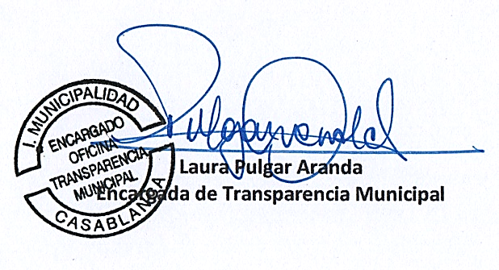

**Distribución:**

* Sra. Ada Luna Cisternas Toro.
* Archivo Unidad de Transparencia.

LPA/lpa